Аналитическая Записка для Руководителя
РИСКИ СОВРЕМЕННОГО ЗАКОНОДАТЕЛЬСТВА

от 2 марта 2016 года

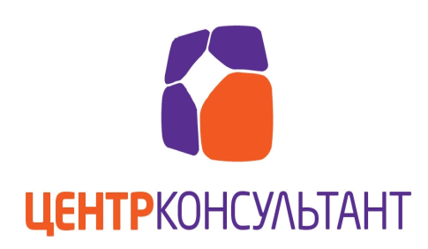 |  | Назначение аналитической записки – информировать руководителя организации о существующих и возникающих рисках законодательства, осложняющих его жизнь и работу
 | Для кого (для каких случаев): Для случаев принятие решений участниками ООО
Сила документа: Постановление Арбитражного Суда Округа РФ

Цена вопроса: Действительность решения участников ООО. В данном случае о выходе из ООО
Схема ситуации: Было у ООО три учредителя. У Первого была доля 50%, Второй имел 48% и был по совместительству директором, ну и третий владел 2%. Как водится, пришло время и начались между ними споры.
Первую попытку делает Первый учредитель в декабре 2013 года: принимает решение о снятии полномочий директора и ставит на его место своего человека. Через суд удается доказать Второму учредителю, что кворума не было и решение не законно.
Вторую попытку делает Первый учредитель в октябре 2014 года. Проводит собрание и уже исключает Второго учредителя-директора из Организации на основании его заявления о выходе. Второй учредитель опять в суд. Якобы не писал он этого заявления, подписывал просто пустые листы на время своего отсутствия. Но вот беда, эксперты не доказали, что подпись поставлена раньше, чем напечатано заявление. Т.е. заявление о выходе из ООО вполне нормальное, подпись учредителя неподдельная.
И остался бы учредитель без своих долей, но тут ему повезло. Второе собрание проводилось после 1 сентября 2014 года. А, значит, решение участников должно быть удостоверено нотариусом, если иное не установлено Уставом. Исследовав положения Устава ООО, суды установили, что в данный локальный акт общества не вносились изменения в соответствии с изменениями действующего законодательства, согласно которым участники общества единогласно утвердили иные, отличные от закона (нотариальное удостоверение) способы удостоверения решений общего собрания участников. Доказательств участия нотариуса и нотариального удостоверения принятия общим собранием участников общества решения и состава участников общества не представлено.
С учетом установленного, суды пришли к выводу о том, что указание в спорном протоколе на техническую фиксацию проведения собрания посредством видеосъемки не влечет правовых последствий, поскольку такого способа фиксации уставом общества либо решением общего собрания участников общества, принятым участниками общества единогласно, не утверждено.
Выводы и возможные проблемы: Напоминаем, что для ООО обязательно нотариальное удостоверение решений участников и их состава, если иное ООО не пропишет в своем Уставе. Иначе любое принятое решение можно отменить на раз-два.
Строка для поиска похожих ситуаций в КонсультантПлюс: «Решение общего собрания ООО без участия нотариуса»
Где посмотреть комментируемые документы: КонсультантПлюс, раздел «Судебная Практика», ИБ «Арбитражный суд Дальневосточного Округа»: ПОСТАНОВЛЕНИЕ АРБИТРАЖНОГО СУДА ДАЛЬНЕВОСТОЧНОГО ОКРУГА ОТ 09.02.2016 N Ф03-6257/2015 ПО ДЕЛУ N А51-34900/2014

Если Вы пока не являетесь пользователем КонсультантПлюс,
закажите демо-версию системы здесь

